再興中學104學年度家長職涯經驗分享
八年仁班主講人: 鄭孝先先生
本次八仁敬邀鄭家媃同學的父親，鄭孝先先生蒞臨演講。鄭爸爸從事舞台燈光音響設備，在各項活動，演唱會、音樂會等，都有他工作的身影和成效。在這份職業中，熱忱最是重要，唯有足夠的熱忱，配上積極的態度，才能有過人的耐力與體力，去挑戰這份沒有固定工時，甚至沒有固定假日的工作；有時，甚至連颱風天都沒辦法放假，照常上工呢！在鄭爸爸的身上，同學們看到一份對自己專業領域的投注與熱情，相信，這份熾烈可以讓同學們知道：只要態度正向且行動積極，生活中的很多事情都可以迎刃而解。
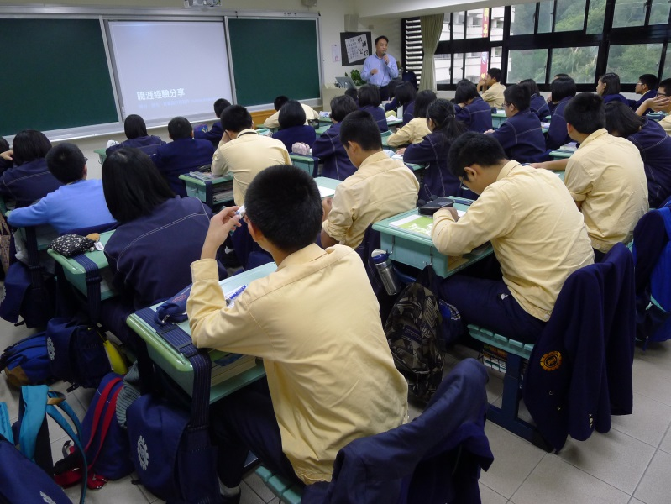 | 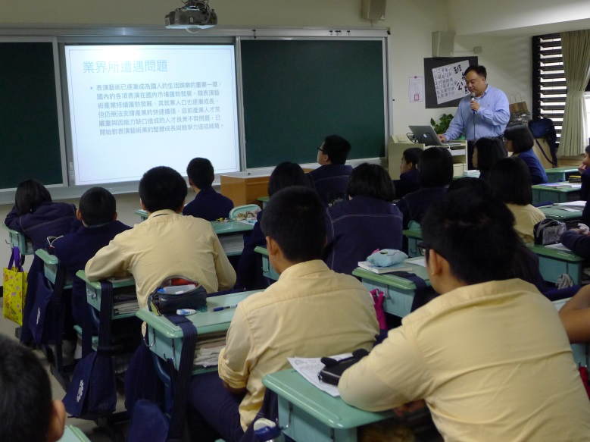
鄭爸爸為我們分享工作上的心路歷程 | 同學們專心聆聽鄭爸爸的專業解說
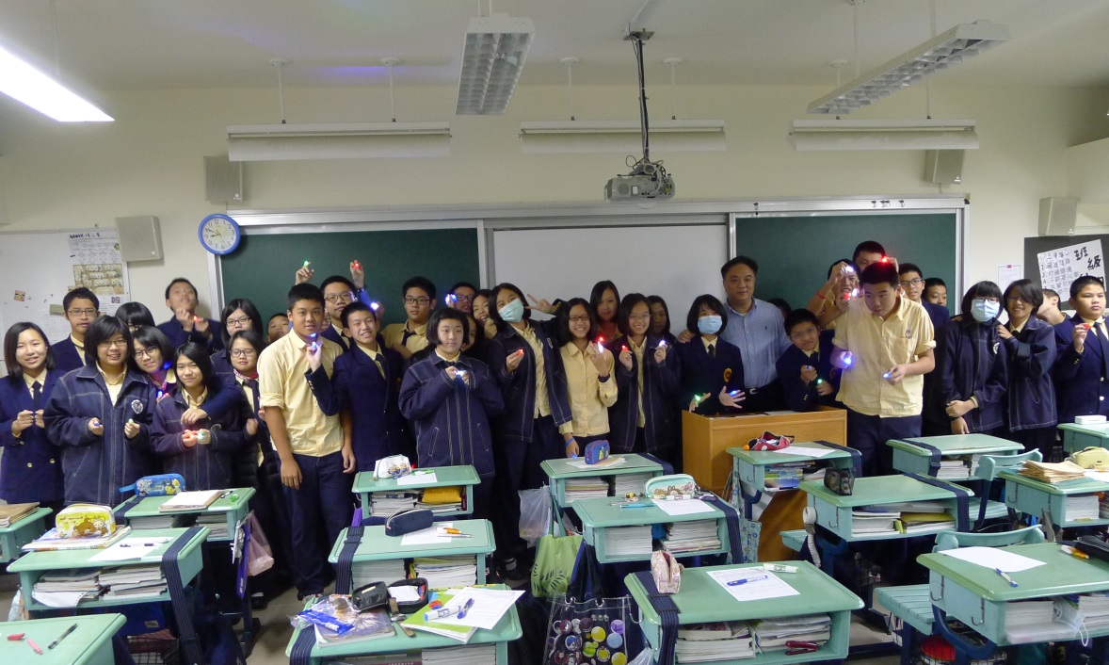
鄭爸爸致贈小禮物給全班同學

